Todos los actores llamados Nick
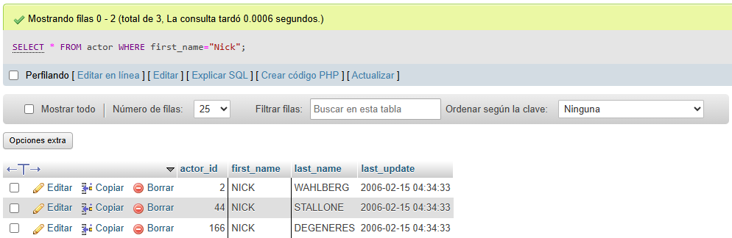2.Peliculas ordenadas por titulo
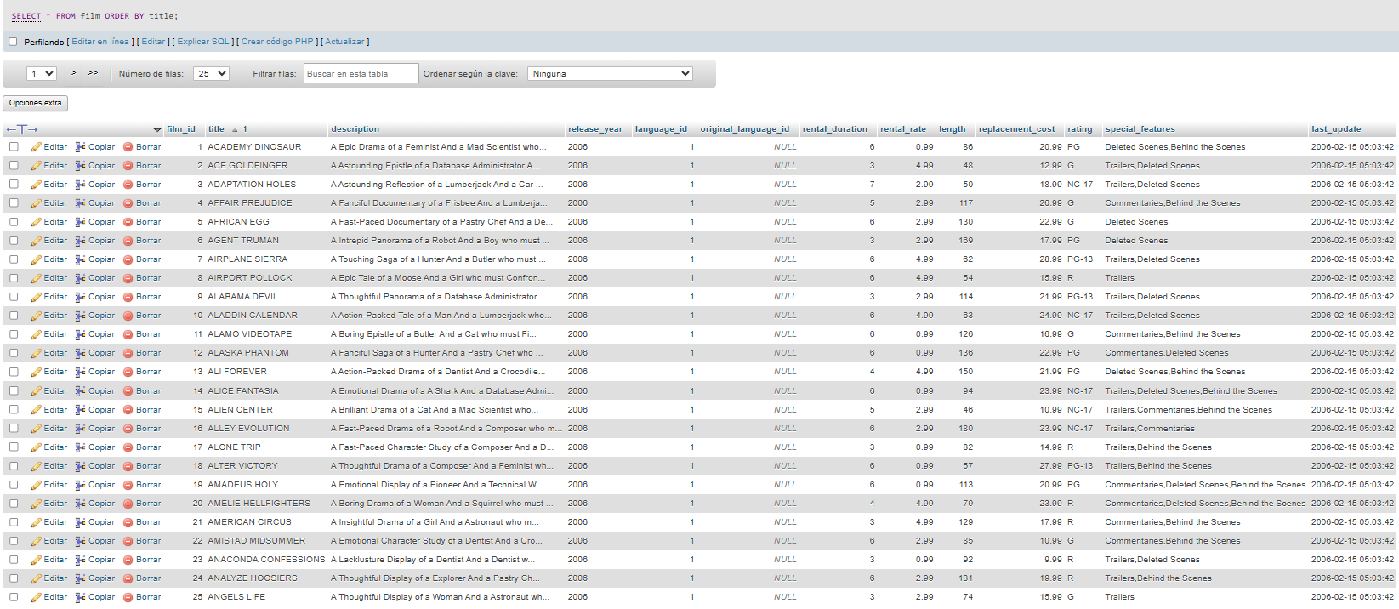
3.Primeras 10 peliculas
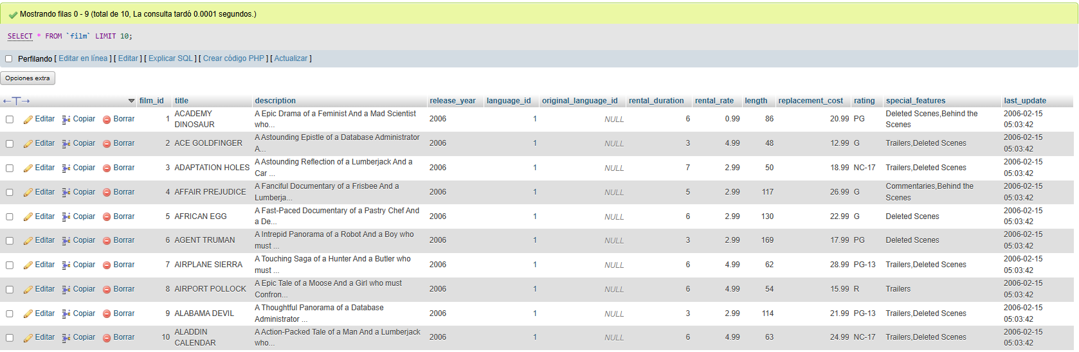

4.Las películas con duración mayor a 120 min
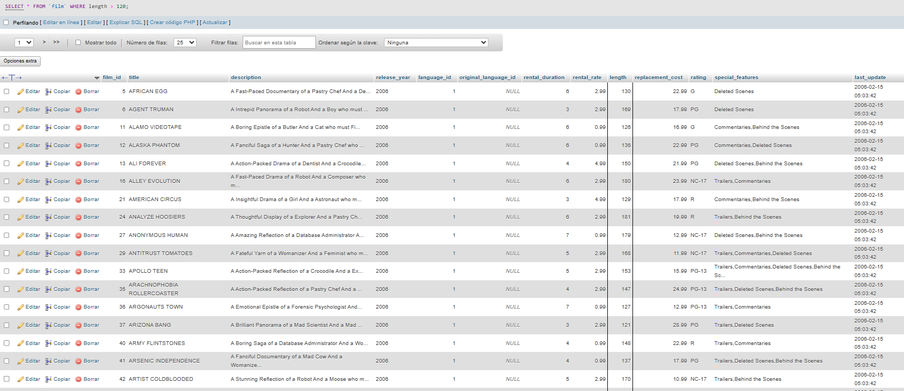
5.Los clientes y su correo electrónico
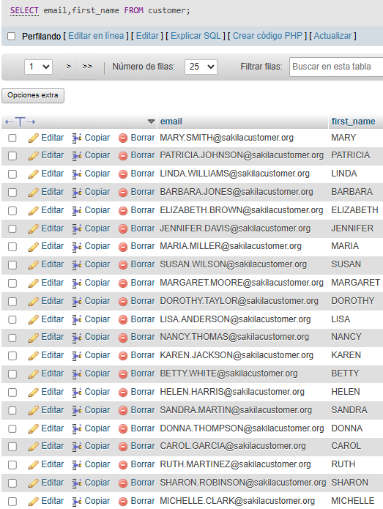
6.Peliculas y su idioma
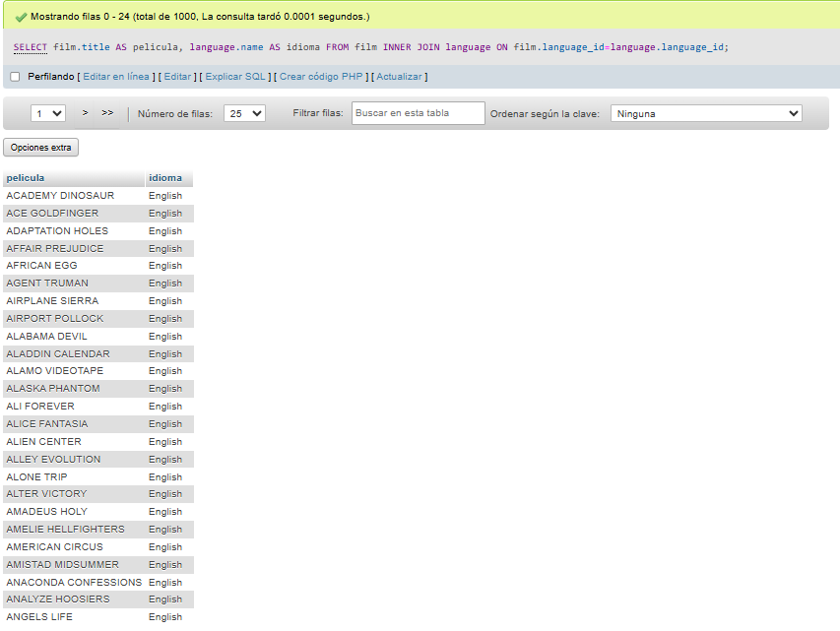
7.contar cuantas películas hay por clasificación
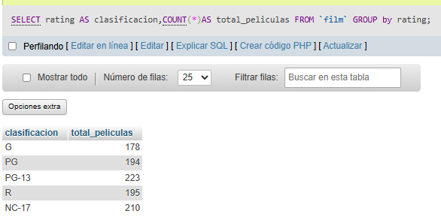

8.Mostrar el promedio de duración de las películas
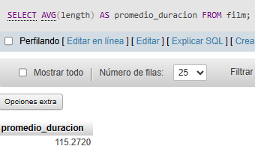
9.Mostrar las películas que duran más que el promedio
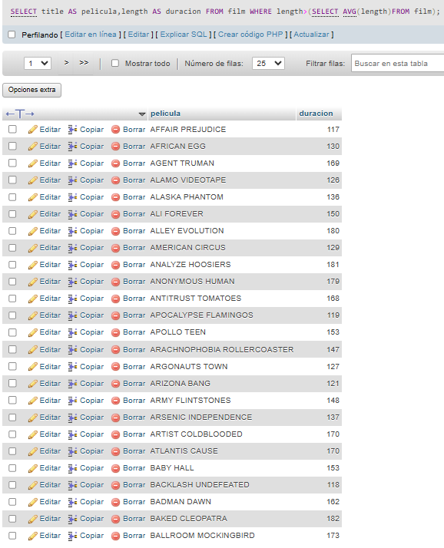

10.mostrar los clientes con el nombre de su ciudad
